إعادة التدوير
لعملية [[مفهوم إعادة التدوير وأهميته|إعادة التّدوير]ٍ] فوائد بيئيّة واقتصاديّة واجتماعيّة كبيرة جدّاً، وتُعتبر أفضل طريقة على الإطلاق للتخلّص من النّفايات والحفاظ على سلامة البيئة والإنسان، لذلك، انتهجت كثير من دول العالم المُتقدّم سياسات إعادة التّدوير للتخلّص من النفايات، ومن فوائد عمليّة إعادة التّدوير ما يأتي:
- المُحافظة على نظافة البيئة بالدّرجة الأولى من أضرار طمر وحرق النّفايات أو تركها مكشوفة.
- التّقليل من تلوّث مياه البحار والمُحيطات والأنهار من رمي النّفايات الصّلبة فيه، وتهديد الأحياء البحريّة، كما تُقلّل من تلوّث المياه الجوفيّة من عصارة النّفايات النّاتجة عن طمر النّفايات.
- المُحافظة على نقاء الهواء الجويّ من انبعاثات حرق النّفايات، والتي تُفرز كميّات كبيرة من الغازات السامّة وثاني أُكسيد الكربون الذي يزيد من مشكلة الاحتباس الحراريّ. تقليل الطّلب على الموادّ الخام، وبالتّالي استمرارها لفترة زمنيّة أطول. تحقيق عوائد اقتصاديّة وأرباح من المواد الخام المُعاد تصنيعها، وتقليل نسبة البطالة بتوفير فرص عمل بشركات إعادة التّدوير للشّباب.
- توفير الطّاقة التي تُستهلَك في استخراج الموادّ الخام ثمّ تصنيعها، إذ إنّ عمليّة التّدوير هي نصف عمليّة تصنيعيّة فتستهلك الطّاقة بشكلٍ أقلّ.
- تحقيق مبدأ التّنمية المُستدامة من أجل المُحافظة على البيئة، وتقليل استهلاك الموادّ الخام من أجل الأجيال القادمة.
- تقليل الأمراض وتكاثُر الميكروبات في التجمّعات السُكانيّة نتيجةً لفصل النّفايات العضويّة واستخدامها كسماد مُفيد للأرض.
- توفير المبالغ المالية التي كان يتمّ صرفها على مَكبّات النّفايات وعمليّات الطّمر.
تقليل عمليّات قطع الأشجار واستنزاف الغابات عن طريق إعادة تصنيع الأخشاب واستخدامها مرّة أخرى.


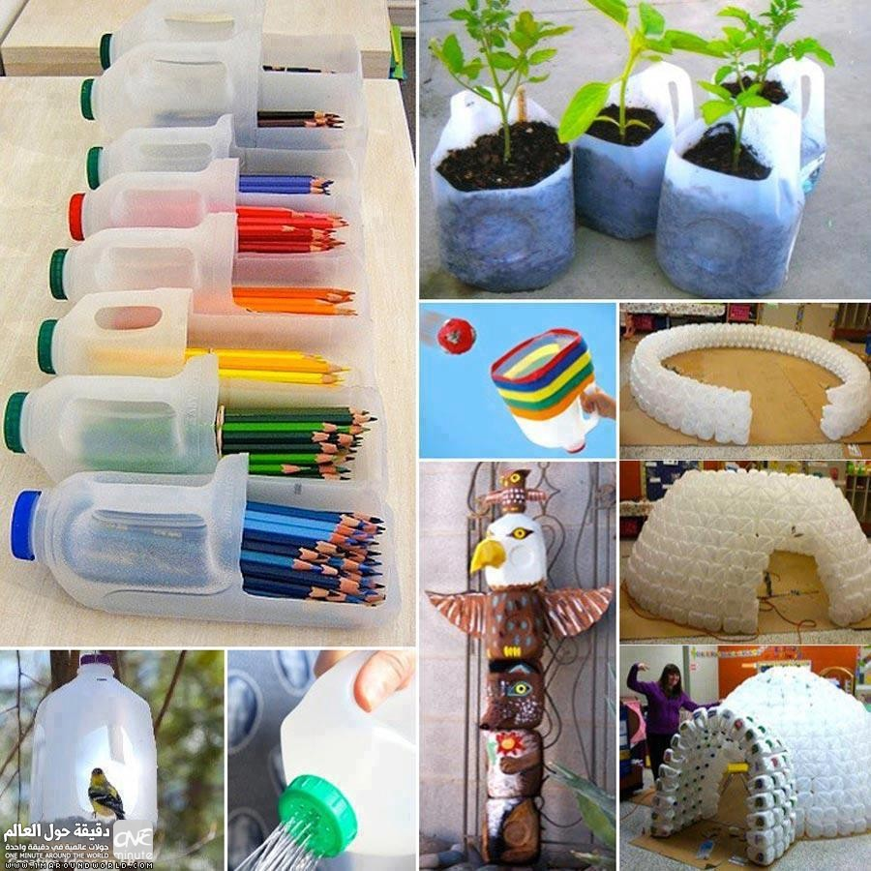
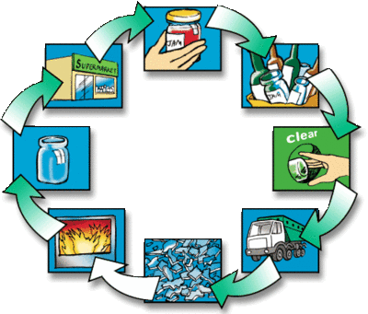
نموذج أعمال إعادة تدوير

